CHUYÊN ĐỀ: CÔNG VÀ CÔNG SUẤT
Câu 1. Đơn vị của công trong hệ SI là
A.W. B. mkg. C. J. D. N.
Câu 2. Đơn vị của công suất
A.J.s. B. kg.m/s. C. J.m. D. W.
Câu 3. Hiệu suất của một quá trình chuyển hóa công được kí hiệu là H. Vậy H luôn có giá trị
A.H>1. B. H=1. C. H<1. D. 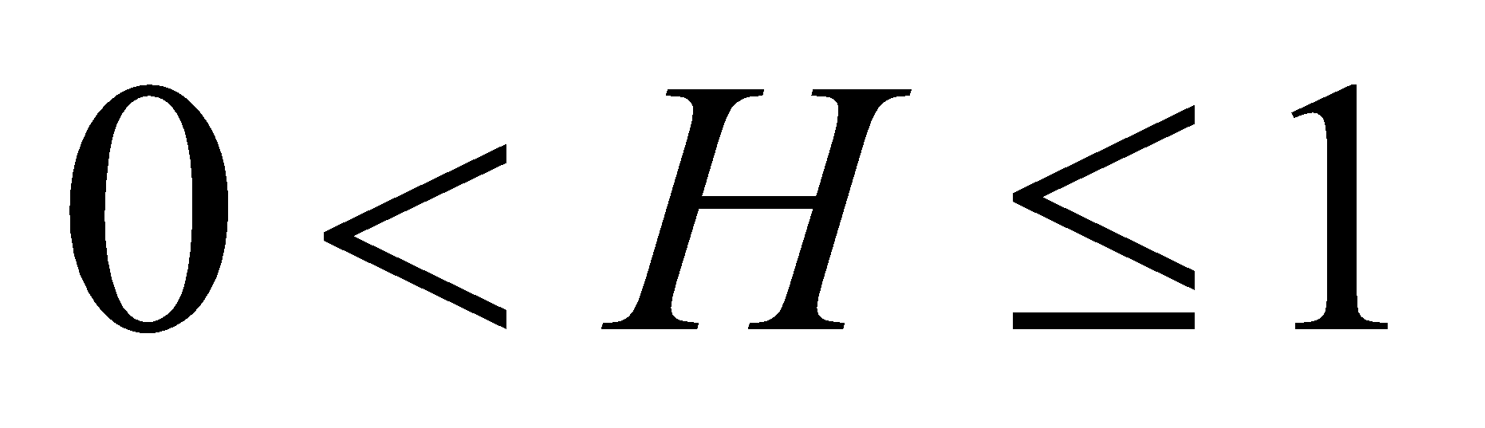.
Câu 4. Đơn vị đo công suất ở nước Anh được kí hiệu là HP. Nếu một chiếc máy có ghi 50HP thì công suất của máy là
A.36,8kW. B. 37,3kW. C. 50kW. D. 50W.
Câu 5. Công suất được xác định bằng
A. tích của công và thời gian thực hiện công. B. công thực hiện trong một đơn vị thời gian.
C. công thực hiện đươc trên một đơn vị chiều dài. D. giá trị công thực hiện được.
Câu 6. Đáp án nào sau đây là đúng?
A. Lực là đại lượng véc tơ nên công cũng là đại lượng véc tơ
B. Trong chuyển động tròn, lực hướng tâm thực hiện công vì có cả hai yếu tố: lực và độ dời của vật
C. công của lực là đại lượng vô hướng và có giá trị đại số
D. một vật chuyển động thẳng đều, công của hợp lực là khác không vì có độ dời của vật
Câu 7. Một vật thực hiện công khi
A.giá của lực vuông góc với phương chuyển động.
B.giá của lực song song với phương chuyển động.
C.lực đó làm vật biến dạng.
D. lực đó tác dụng lên một vật làm vật đó chuyển dời.
Câu 8. Lực F tác dụng vào một vật không sinh công khi
A.cùng hướng chuyển động của vật. B. có tác dụng cản chuyển động của vật.
C. hợp với hướng chuyển động của vật góc lớn hơn 90⁰.D.vuông góc với chuyển động của vật.
Câu 9. Công suất là đại lượng đo bằng
A.lực tác dụng trong một đơn vị thời gian. B. công sinh ra trong thời gian vật chuyển động.
C. công sinh ra trong một đơn vị thời gian. D. lực tác dụng trong thời gian vật chuyển động.
Câu 10. Chọn phát biểu sai?. Công suất của một lực
A.là công lực đó thực hiện trong 1 đơn vị thời gian.B. đo tốc độ sinh công của lực đó.
C.đo bằng . D. là công lực đó thực hiện trên quãng đường 1m.
Câu 11. 1Wh bằng
A.3600J. B. 1000J. C. 60J. D. 1CV.
Câu 12. Phát biểu nào sau đây đúng theo định nghĩa công của lực?
A.công thành danh toại. B. Ngày công của một công nhân là 200 000 đồng.
C. có công mài sắt có ngày nên kim. D. công ty trách nhiễm hữu hạn ABC.
Câu 13. Công suất tiêu thụ của một thiết bị tiêu thụ năng lượng
A.là đại lượng đo bằng năng lượng tiêu thụ của thiết bị đó trong một đơn vị thời gian.
B. luôn đo bằng mã lực (HP).
C. chính là lực thực hiện công trong thiết bị đó lớn hay nhỏ.
D. là độ lớn của công do thiết bị sinh ra.
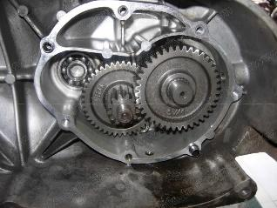
Câu 14. Trong ôtô, xe máy vv... có bộ phận hộp số (sử dụng các bánh xe truyền động có bán kính to nhỏ khác nhau) nhằm mục đích
A.thay đổi công suất của xe.
B. thay đổi lực phát động của xe.
C. thay đổi công của xe.
D. duy trì vận tốc không đổi của xe.
Câu 15. Chọn phát biểu sai?.Công của lực
A. là đại lượng vô hướng. B. có giá trị đại số.
C. được tính bằng biểu thức F.s.cosα. D. luôn luôn dương.
Câu 16. Lực thực hiện công âm khi vật chuyển động trên mặt phẳng nằm ngang là
A. lực ma sát. B. lực phát động. C. lực kéo. D. trọng lực.
Câu 17. Công của lực tác dụng lên vật bằng không khi góc hợp giữa lực tác dụng và chiều chuyển động là
A. 0⁰ B. 60⁰. C. 180⁰. D. 90⁰.
Câu 18. Khi lực F cùng chiều với độ dời s thì
A. công A > 0 B. công A < 0. C. công A ≠ 0. D. công A = 0
Câu 19. Khi một vật trượt xuống trên một mặt phẳng nghiêng hợp với mặt phẳng ngang một góc . Công do lực ma sát thực hiện trên chiều dài S của mặt phẳng nghiêng là
A. A_{ms} = μ.m.g.sinα. B. A_{ms} = - μm.g.cosα.
C. A_{ms} = μ.m.g.sinα.S. D. A_{ms} = - μ.m.g.cosα.S.
Câu 20. Khi một vật trượt đi lên trên một mặt phẳng nghiêng hợp với mặt phẳng ngang một góc. Công do trọng lực thực hiện trên chiều dài S của mặt phẳng nghiêng là
A. A_{p} = m.g.sinα.S. B. A_{p} = m.g.cos.S. C. A_{p} = - m.g.sinα.S. D. A_{p} = - m.g.cosα.S.
Câu 21. Ki lô óat giờ là đơn vị của
A. Hiệu suất. B. Công suất. C. Động lượng. D. Công.
Câu 22. Chọn phát biểusai?.Khi vật chuyển động trượt xuống trên mặt phẳng nghiêng
A. lực ma sát sinh công cản.
B. thành phần tiếp tuyến với mặt phẳng nghiêng của trọng lực sinh công phát động.
C. phản lực của mặt phẳng nghiêng tác dụng lên vật sinh công cản.
D. thành phần pháp tuyến với mặt phẳng nghiêng của trọng lực không sinh công.
Câu 23. Đơn vị nào sau đây không phải là đơn vị của công suất?
A. Oát (W). B. Kilôoat (kW). C. Kilôoat giờ (kWh). D. Mã lực (HP).
Câu 24. Chọn phát biểu sai?
A. Hiệu suất cho biết tỉ lệ giữa công có ích và công toàn phần do máy sinh ra khi hoạt động.
B. Hiệu suất được tính bằng hiệu số giữa công có ích và công toàn phần.
C. Hiệu suất được tính bằng thương số giữa công có ích và công toàn phần.
D. Hiệu suất có giá trị luôn nhỏ hơn 1.
Câu 25. Một động cơ có công suất không đổi, công của động cơ thực hiện theo thời gian có đồ thị nào sau đây?

A
O
t
A
t
O
A
O
A
Hình 1
Hình 2
Hình 3
Hình 4
O

A.Hình 4. B. Hình 1. C. Hình 2. D. Hình 3.

III.PHÂN DẠNG BÀI TẬP
Dạng 1. Công, công suất của quá trình thực hiện công
Câu 26. Một gàu nước khối lượng 10 kg được kéo đều lên cao 5m trong khoảng thời gian 1 phút 40 giây. Lấy g=10m/s². Công suất trung bình của lực kéo bằng
A. 4W. B. 6W. C. 5W. D. 7W.
Câu 27. Một người cố gắng ôm một chồng sách có trọng lượng 40 N cách mặt đất 1,2 m trong suốt thời gian 2 phút. Công suất mà người đó đã thực hiện được trong thời gian ôm sách là
A. 0,4 W. B. 0 W. C. 24 W. D. 48 W.
Câu 28. (KSCL THPT Yên Lạc – Vĩnh Phúc). Một người công nhân vận chuyển một kiện hàng từ mặt đất lên sàn một xe chở hàng ở cách mặt đất 50cm. Anh ta sử dụng một tấm ván dài 1,3m làm mặt phẳng nghiêng rồi đẩy kiện hàng trượt theo tấm ván lên sàn xe bằng một lực có phương nằm ngang và có độ lớn 30N. Công mà người công nhân này thực hiện trong quá trình là
A. 36J. B. 54J. C. 15J. D. 39J.
Câu 29. Một ô tô có công suất của động cơ là 100kW đang chạy trên đường với vận tốc 36km/h. Lực kéo của động cơ lúc đó là
A. 1000N. B. 10⁴N. C. 2778N. D. 360N.
Câu 30. Một tàu thủy chạy trên song theo đường thẳng kéo một sà lan chở hàng với lực không đổi 5. 10³N, thực hiện công là 15.10⁶J. Sà lan đã dời chỗ theo phương của lực một quãng đường
A. 300m. B. 3000m. C. 1500m. D. 2500m.
Câu 31. Một máy kéo có công suất 5kW kéo một khối gỗ có trọng lượng 800N chuyển động đều được 10m trên mặt phẳng nằm ngang, hệ số ma sát trượt giữa khối gỗ và mặt phẳng nằm ngang là 0,5. Tính thời gian máy kéo thực hiện
A. 0,2s B. 0,4s C. 0,6s. D. 0,8s.
Câu 32. Một cầu thang cuốn trong siêu thị mang 20 người, trọng lượng của mỗi người bằng 500N từ tầng dưới lên tầng trên cách nhau 6m (theo phương thẳng đứng) trong thời gian 1 phút. Tính công suất của cầu thang cuốn này
A.4kW. B. 5kW C. 1kW. D. 10kW.
Câu 33. .(KSCL THPT Yên Lạc – Vĩnh Phúc). Một vật khối lượng m₁=500g chuyển động với vận tốc v₁= 3m/s tới va chạm mềm với vật thứ hai đang đứng yên có khối lượng m₂= 1kg. Sau va chạm, hệ vật chuyển động thêm một đoạn rồi dừng lại. Công của lực ma sát tác dụng lên hệ hai vật có độ lớn
A. 2,25 J. B. 1,25J C. 1,5 J. D. 0,75 J.
Câu 34. Một người đẩy chiếc hòm khối lượng 150 kg dịch chuyển một đoạn 5 m trên mặt sàn ngang. Hệ số ma sát của mặt sàn là 0,1. Lấy g ≈ 10 m/s². Xác định công tối thiểu mà người này phải thực hiện.
A. 75 J. B. 150 J. C. 500 J. D. 750 J.
Câu 35. Một ô tô trọng lượng 5000 N, chuyển động thẳng đều trên đoạn đường phẳng ngang dài 3 km. Cho biết hệ số ma sát của mặt đường là 0,08. Tính công thực hiện bởi động cơ ô tô trên đoạn đường này.
A. 1500 kJ. B. 1200 kJ. C. 1250 kJ. D. 880 kJ.
Câu 36. Một người dùng tay đẩy một cuốn sách có trọng lượng 5N trượt một khoảng dài 0,5m trên mặt bàn nằm ngang không ma sát, lực đẩy có phương là phương chuyển động của cuốn sách. Người đó đã thực hiện một công là
A. 2,5J. B. – 2,5J. C. 0. D. 5J.
Câu 37. Một vật khối lượng 2kg bị hất đi với vận tốc ban đầu có độ lớn bằng 4m/s để trượt trên mặt phẳng nằm ngang. Sau khi trượt được 0,8m thì vật dừng lại. Công của lực ma sát đã thực hiện bằng
A. 16J. B. – 16J. C. -8J. D. 8J.
Câu 38. Cần một công suất bằng bao nhiêu để nâng đều một hòn đá có trọng lượng 50N lên độ cao 10m trong thời gian 2s
A. 2,5W. B. 25W. C. 250W. D. 2,5kW
Câu 39. Một chiếc xe có khối lượng 1,1 tấn bắt đầu chạy với vận tốc bằng không với gia tốc là 4,6m/s² trong thời gian 5s. Công suất trung bình của xe bằng
A. 5,82.10⁴W. B. 4,82.10⁴W. C. 2,53.10⁴W. D. 4,53.10⁴W.
Câu 40. Một chiếc xe khối lượng 400kg. Động cơ của xe có công suất 25kW. Xe cần bao nhiêu thời gian để chạy quãng đường dài 2km kể từ lúc đứng yên trên đường ngang nếu bỏ qua ma sát, coi xe chuyển động thẳng nhanh dần đều
A. 50s B. 100s C. 108s. D. 216s.
Câu 41. Môt người cố gắng ôm một chồng sách có trọng lượng 50N cách mặt đất 1,2m trong suốt thời gian 2 phút. Công suất mà người đó đã thực hiện được là
A. 50W B. 60W C. 30W. D. 0
Câu 42. Một trục kéo có hiệu suất 80% được hoạt động bởi một động cơ có công suất 8kW. Trục kéo có thể kéo lên đều một vật có trọng lượng 80N với vận tốc bằng
A. 190m/s. B. 100m/s. C. 80m/s. D. 60m/s.
Câu 43. Một vật khối lượng m = 3kg được kéo lên trên mặt phẳng nghiêng một góc 30⁰ so với phương ngang bởi một lực không đổi 50N dọc theo đường dốc chính, bỏ qua mọi ma sát, công của lực kéo thực hiện độ dời 1,5m là
A. 7,5J. B. 50J. C. 75J. D. 45J.
Câu 44. Một vật khối lượng 2kg rơi tự do từ độ cao 10m so với mặt đất. Bỏ qua sức cản không khí, lấy g = 9,8m/s². Sau khoảng thời gian 1,2s trọng lực đã thực hiện một công là
A. 138,3J. B. 150J. C. 180J. D. 205,4J.
Câu 45. Một vật khối lượng 2kg rơi tự do từ độ cao 10m so với mặt đất. Bỏ qua sức cản không khí, lấy g = 9,8m/s². Công suất trung bình của trọng lực trong khoảng thời gian 1,2s là
A. 230,5W. B. 250W. C. 180,5W. D. 115,25W.
Câu 46. Một vật khối lượng 2kg rơi tự do từ độ cao 10m so với mặt đất. Bỏ qua sức cản không khí, lấy g = 9,8m/s². Công suất tức thời của trọng lực tại thời điểm 1,2s là
A. 250W. B. 230,5W. C. 160,5W. D. 130,25W.
Câu 47. Một người nhấc một vật có khối lượng 6kg lên độ cao 1m rồi mang vật đi ngang được một độ dời 30m. Cho gia tốc rơi tự do là g = 10m/s². Công tổng cộng mà người đó thực hiện được là
A. 1860J B. 1800J C. 180J. D. 60J.
Câu 48. Một cần cẩu nâng một vật khối lượng 5 tấn. Lấy g = 9,8m/s². Lực nâng của cần cẩu phải bằng bao nhiêu để vật có gia tốc không đổi là 0,5m/s²
A. 52600N. B. 51500N. C. 75000N. D. 63400N.
Câu 49. Một cần cẩu nâng một vật khối lượng 5 tấn. Lấy g = 9,8m/s². Công suất của cần cẩu phải biến đổi theo thời gian như thế nào để vật có gia tốc không đổi là 0,5m/s²
A. P = 22500. T. B. P = 25750. t C. P = 28800.t. D. P = 22820.t.
Câu 50. Một ô tô chạy trên đường với vận tốc 72km/h với công suất của động cơ là 60kW. Lực phát động của động cơ là
A. 2500N. B. 3000N. C. 2800N. D. 1550N.
Câu 51. MộT ô tô chạy trên đường với vận tốc 72km/h với công suất của động cơ là 60kW. Công của lực phát động của động cơ khi ô tô chạy được quãng đường 6km là
A. 18. 10⁶J. B. 12. 10⁶J. C. 15. 10⁶J. D. 17. 10⁶J.
Câu 52. Một vật khối lượng m = 3kg được kéo lên trên mặt phẳng nghiêng một góc 30⁰ so với phương ngang bởi một lực không đổi 50N dọc theo đường dốc chính, bỏ qua mọi ma sát, công của trọng lực thực hiện độ dời 1,5m là
A. 25J. B. - 25J. C. -22,5J. D. -15,5J.
Câu 53. một cần cẩu nâng một vật khối lượng 5 tấn. Lấy g = 9,8m/s². Vật có gia tốc không đổi là 0,5m/s². Công mà cần cẩu thực hiện được trong thời gian 3s là
A. 110050J. B. 128400J. C. 15080J. D. 115875J.
Câu 54. Một vật khối lượng 10kg được kéo đều trên sàn nằm ngang bằng một lực 20N hợp với phương ngang một góc 30⁰. Khi vật di chuyển 2m trên sàn thì lực thực hiện một công
A. 20J. B. 40J. C. 20$\sqrt{3}$ J. D. 40$\sqrt{3}$J.
Câu 55. Một vật khối lượng 10kg được kéo đều trên sàn nằm ngang bằng một lực 20N hợp với phương ngang một góc 30⁰. Khi vật di chuyển 2m trên sàn trong thời gian 4s thì công suất của lực là
A. 5W. B. 10W. C. 5$\sqrt{3}$W. D. 10$\sqrt{3}$W.
Câu 56. Một vật có trọng lượng 10N đặt trên mặt bàn nằm ngang. Tác dụng vào vật một lực 15N theo phương ngang, lần thứ nhất trên mặt nhẵn, lần thứ hai trên mặt nhám với cùng độ dời 0,5m. Biết rằng công toàn phần trong lần thứ hai giảm còn 2/3 so với lần thứ nhất. Lấy g = 9,8m/s². Hệ số ma sát giữa vật và mặt nằm ngang là
A. 0,5. B. 0,2 C. 0,4. D. 0,3.
Câu 57. Một đầu tàu khối lượng 200 tấn đang chạy với vận tốc 72km/h trên một đoạn đường thẳng nằm ngang thì có trướng ngại vật, tầu hãm phanh đột ngột và bị trượt trên đoạn đường dài 160m trong 2 phút trước khi dừng hẳn. Coi lực hãm không đổi, tính lực hãm và công suất trung bình của lực này trong khoảng thời gian trên
A. - 15.10⁴N; 333kW. B. - 20.10⁴N; 500kW. C. - 25.10⁴N; 250W. D. - 25.10⁴N; 333kW.
Câu 58. Một động cơ có công suất tiêu thụ bằng 5kW kéo một vật có trọng lượng 12kN lên cao 30m theo phương thẳng đứng trong thời gian 90s với vận tốc không đổi. Hiệu suất của động cơ này bằng
A. 100% B. 80% C. 60%. D. 40%.
Câu 59. Một cần cẩu nâng một vật khối lượng 500 kg lên cao với gia tốc 0,2 m/s² trong khoảng thời gian 5 s. Lấy g = 9,8 m/s². Bỏ qua sức cản của không khí. Công và công suất trung bình của lực nâng do cần cẩu thực hiện trong khoảng thời gian này lần lượt là
A.12500J; 2500W. B. 5000J; 1000W. C. 12250J; 2450W. D. 1275J; 2550W.
Câu 60. Một thang máy trọng lượng 10000 N có thể nâng được trọng lượng tối đa là 8000 N. Cho biết lực ma sát cản trở chuyển động của thang máy là 2000 N. Xác định công suất tối thiểu của động cơ thang máy để có thể nâng được trọng lượng tối đa lên cao với vận tốc không đổi là 2,0 m/s.
A.40kW. B. 16kW. C. 20kW. D. 32kW.
Câu 61. Một thang máy khối lượng 1 tấn có thế chịu tải tối đa là 800kg. Khi chuyển động thang máy còn chịu lực cản không đổi là 4. 10³N. Hỏi để đưa thang máy lên cao có tải trọng tối đa với vận tốc không đổi 3m/s thì công suất của động cơ phải bằng bao nhiêu? Lấy g = 9,8m/s²
A. 64920W B. 32460W C. 54000W. D. 55560W.
Câu 62. (HK2 THPT Hai Bà Trưng – TT Huế). Người ta muốn năng một vật 200kg lên cao 7,5m với vận tốc không đổi trong khoảng thời gian 5s. Có bốn động cơ với công suất khác nhau lần lượt là P₁=4,1kW, P₂=3,1kW; P₃ = 3,8kW và P₄=3,4kW. Lấy g = 10m/s².Hỏi dùng động cơ nào là thích hợp?
A.Động cơ 4. B. Động cơ 1. C. Động cơ 3. D. Động cơ 2.
Câu 63. (KSCL THPT Yên Lạc – Vĩnh Phúc). Một vật có khối lượng 100g trượt từ đỉnh một mặt phẳng nghiêng dài 4m, góc nghiêng 60⁰ so với mặt phẳng nằm ngang. Hệ số ma sát giữa vật và mặt phẳng nghiêng là 0,1. Công của lực ma sát khi vật trượt từ đỉnh đến chân mặt phẳng nghiêng là
A. - 0,02J. B. - 2,00J. C. - 0,20J. D. - 0,25J.
Câu 64. (KSCL THPT Yên Lạc – Vĩnh Phúc). Ô tô nặng 5 tấn chuyển động thẳng đều với vận tốc 27km/h lên một đoạn dốc nghiêng góc 10⁰ với phương ngang. Hệ số ma sát giữa bánh xe với mặt dốc là 0,08 và gia tốc rơi tự do là 10m/s². Công suất của động cơ ô tô trong quá trình lên dốc bằng
A. 30000W. B. 94662W. C. 651181W. D. 340784W.
Câu 65. Một vật có khối lượng 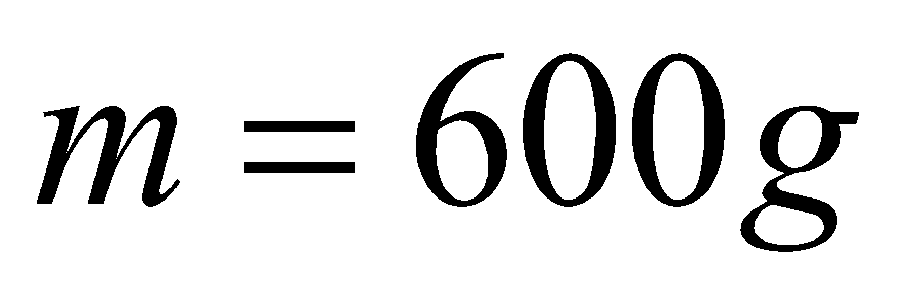 đang nằm yên trên mặt phẳng nằm không ma sát. Tác dụng lên vật lực kéo hợp với phương thẳng đứng một góc 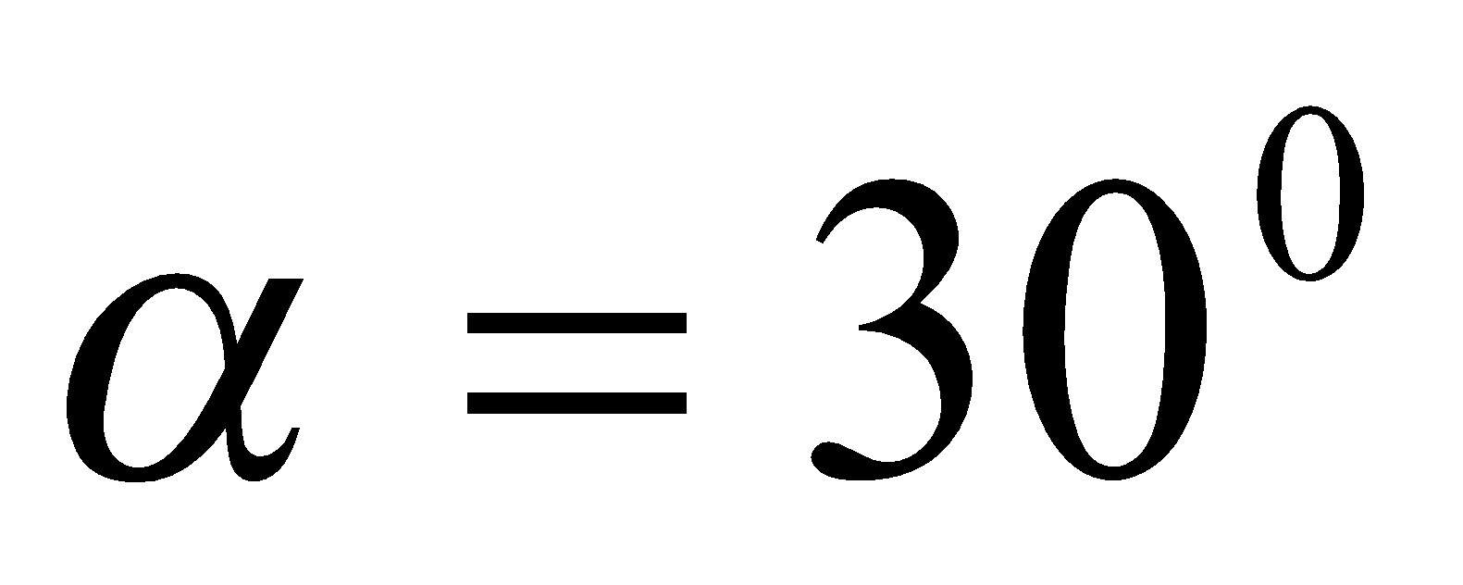.Tính công suất tức thời tại thời điểm 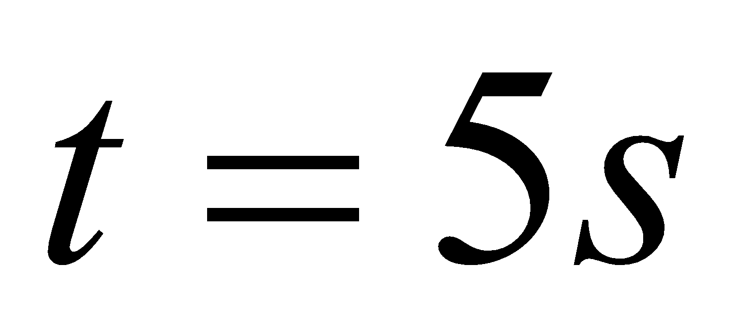.
A. 75W. B. 300W. C. 150W. D. 225W.
Câu 66. (KSCL THPT Yên Lạc – Vĩnh Phúc). Ô tô nặng 5 tấn chuyển động thẳng đều với vận tốc 27km/h lên một đoạn dốc nghiêng góc 10⁰ với phương ngang. Hệ số ma sát giữa bánh xe với mặt dốc là 0,08 và gia tốc rơi tự do là 10m/s². Công suất của động cơ ô tô trong quá trình lên dốc bằng
A. 30000W. B. 94662W. C. 651181W. D. 340784W.
Câu 67. Sau khi tắt máy để xuống một dốc phẳng, một ô tô khối lượng 1000 kg chuyển động thẳng với vận tốc không đổi 54 km/h. Mặt dốc hợp với mặt đất phẳng ngang một góc α, với sin α = 0,04. Lấy g ≈ 10 m/s². Để ô tô có thể chuyển động lên dốc phẳng này với cùng vận tốc 54 km/h thì động cơ ô tô phải có công suất là
A.6,0kW. B. 12,0kW. C. 43,2kW. D. 21,6kW.
Câu 68. Một vật có trọng lượng 10N đặt trên mặt bàn nằm ngang. Tác dụng vào vật một lực 15N theo phương ngang, lần thứ nhất trên mặt nhẵn, lần thứ hai trên mặt nhám với cùng độ dời 0,5m. Biết rằng công toàn phần trong lần thứ hai giảm còn 2/3 so với lần thứ nhất. Lấy g = 9,8m/s². Lực ma sát tác dụng lên vật là
A. 5N. B. 10N. C. 12N. D. 20N.
Câu 69. Một vật khối lượng m thả không vận tốc ban đầu từ đỉnh dốc nghiêng có độ cao của đỉnh so với chân là h. Khi dốc có ma sát thì vận tốc ởchân dốc chỉ bằng 2/3 vận tốc vật đến chân dốc khi không có ma sát, biết gia tốc trọng trường là g. Công của lực ma sát là
A. 2mgh/3. B. 4mgh/9. C. 5mgh/9. D.
Câu 70. Để kéo một vật khối lượng 80 kg lên xe ô tô tải, người ta dùng tấm ván dài 2,5 m, đặt nghiêng 30° so với mặt đất phẳng ngang, làm cầu nối với sàn xe. Biết lực kéo song song với mặt tấm ván và hệ số ma sát là 0,02. Lấy g ≈ 10 m/s². Gọi 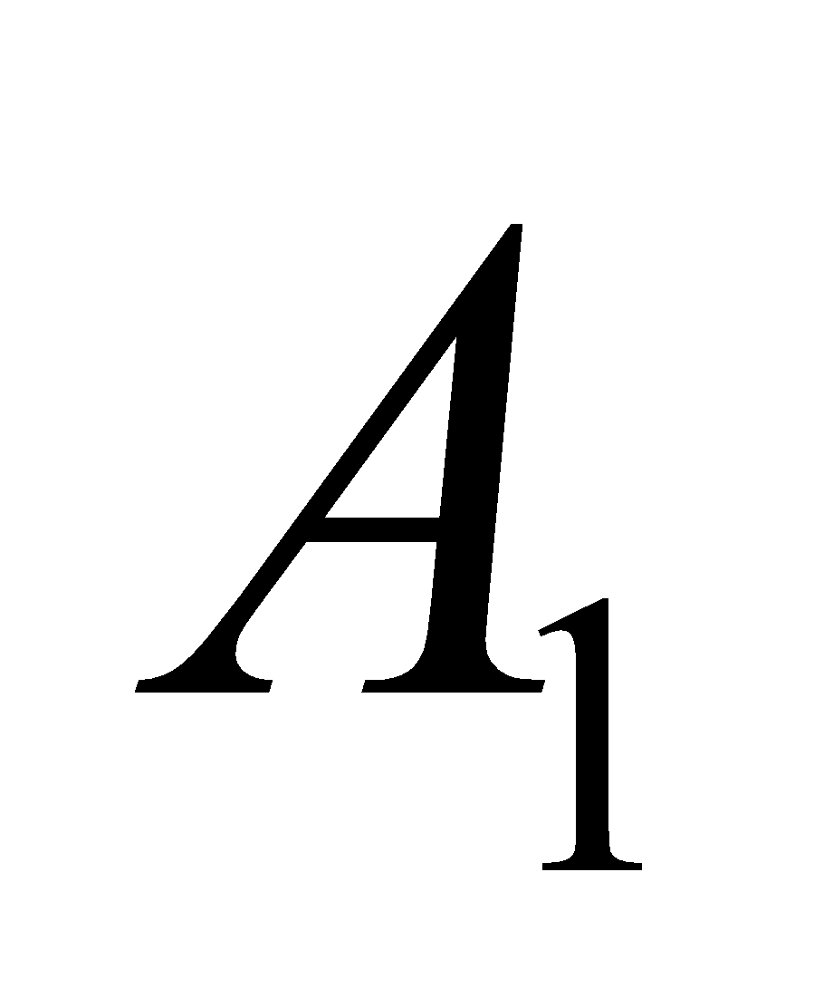 là công của lực kéo khi kéo vật chuyển động thẳng đều. Gọi 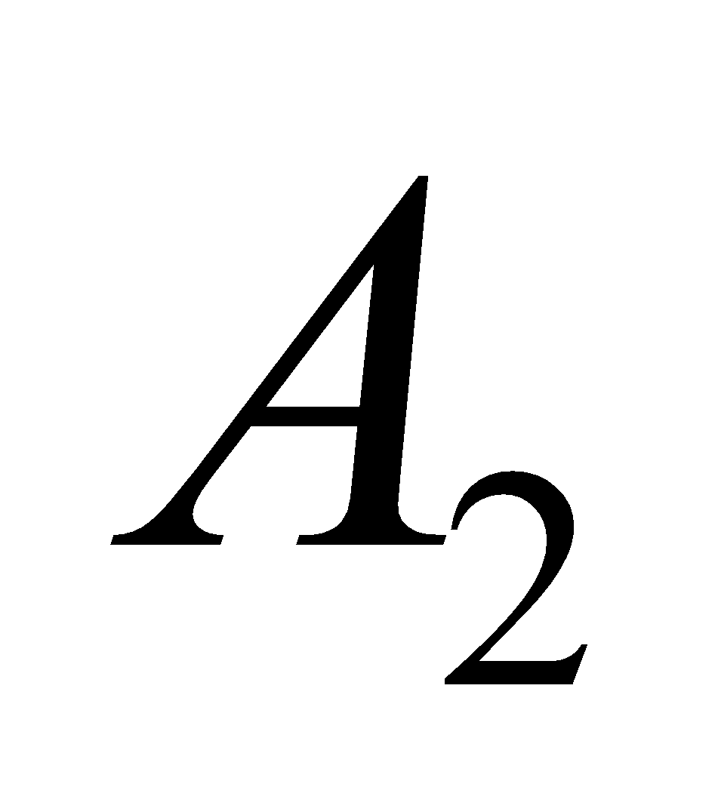 là công của lực kéo khi kéo vật chuyển động thẳng với gia tốc 1,5 m/s². Giá trị của 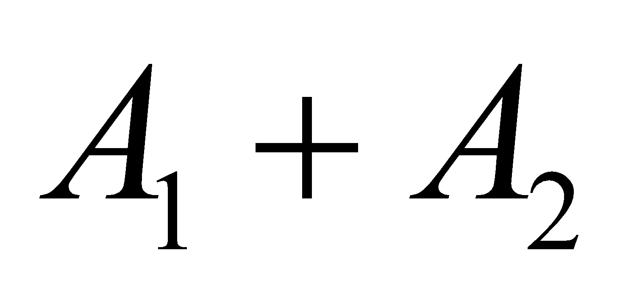 gần giá trị nào nhất sau đây?
A.1035J. B.1035J. C.2370J. D.1155J.
Câu 71. Muốn cất cánh rời khỏi mặt đất, một máy bay trọng lượng cần phải có vận tốc 90 km/h. Cho biết trước khi cất cánh, máy bay chuyển động nhanh dần đều trên đoạn đường băng dài 100 m và có hệ số ma sát là 0,2. Lấy g ≈ 9,8 m/s². Công suất tối thiểu của động cơ máy bay để đảm bảo cho máy bay có thể cất cánh rời khỏi mặt đất bằng
A.390kW. B. 21kW. C. 50kW. D. 130kW.

Dạng 2. Hiệu suất của quá trình thực hiện công
Câu 72. Một máy bơm nước mỗi giây có thể bơm 15 lít nước lên bể ở độ cao 10m. Coi hao tổn không đáng kể. Lấy g = 10m/s². Công suất của máy bơm bằng
A.150W. B. 3000W. C. 1500W. D. 2000W.
Câu 73. Một máy bơm nước mỗi giây có thể bơm được 15 lít nước lên bể ở độ cao 10m. Nếu coi tổn hao là không đáng kể, lấy g = 10m/s², công suất của máy bơm là
A. 150W. B. 3000W. C. 1500W. D. 2000W.
Câu 74. Thác nước cao 45m, mỗi giây đổ 180m³ nước. Lấy . Người ta dùng thác nước làm trạm thủy điện với hiệu suất 85%. Biết khối lượng riêng của nước là 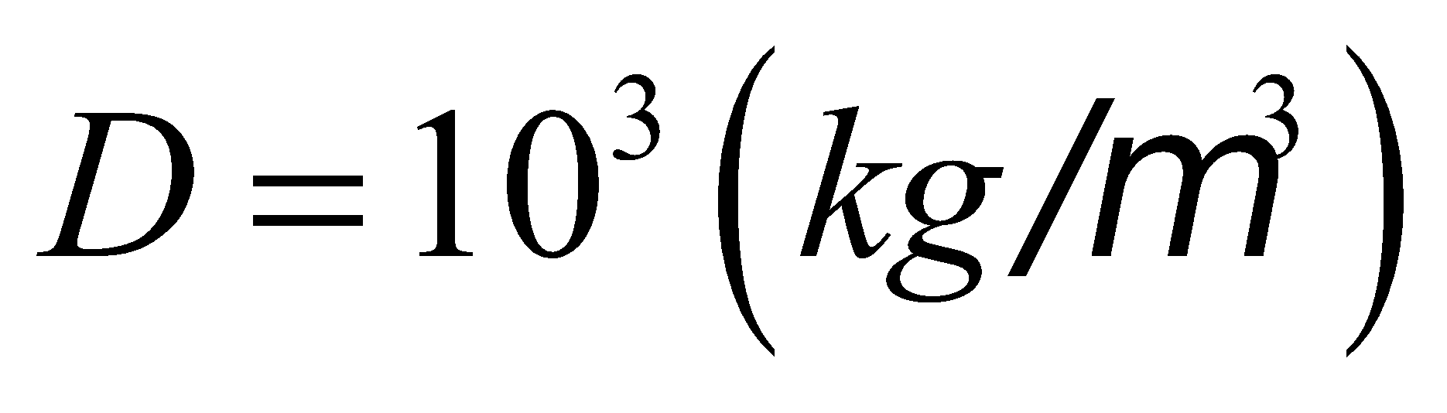.Công suất của trạm thủy điện bằng
A.68,85MW. B. 81,00MW. C. 95,29MW. D. 76,83MW.
Câu 75. Một máy bơm nước mỗi giây có thể bơm được 15 lít nước lên bể ở độ cao 10m. Hiệu suất của máy bơm là 0,7. Lấy g = 10m/s². Biết khối lượng riêng của nước là .Sau nửa giờ máy bơm đã thực hiện một công bằng
A.1500kJ. B. 3875kJ. C. 1890kJ. D. 7714kJ.
Câu 76. Một động cơ có công suất tiêu thụ bằng 5kW kéo một vật có trọng lượng 12kN lên cao 30m theo phương thẳng đứng trong thời gian 90s với vận tốc không đổi. Hiệu suất của động cơ bằng
A.100%. B. 80%. C. 60%. D. 40%.
Câu 77. Một máy bơm nước có công suất 1,5kW, hiệu suất 70%. Lấy g = 10m/s². Biết khối lượng riêng của nước là . Dùng máy này để bơm nước lên độ cao 10m, sau nửa giờ máy đã bơm lên bể một lượng nước bằng
A.18,9m³. B.15,8m³. C. 94,5m³. D. 24,2m³.
Câu 78. (Thầy Hoàng Sư Điểu ST). Một máy bơm nước có công suất 1,5kW, hiệu suất 80%. Lấy g = 10m/s². Biết khối lượng riêng của nước là 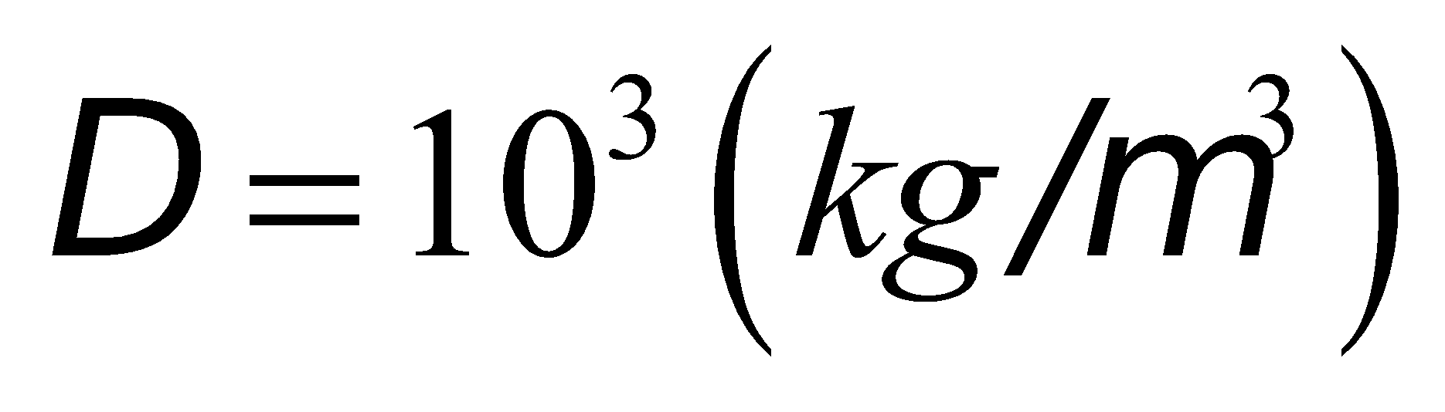. Người ta dùng máy bơm này để bơm nước ở dưới mặt đất lên một cái bể bơi có kích thước chiều dài 50m, rộng 25m và chiều cao 2m. Biết bể bơi thiết kế ở trên tầng 2 có độ cao so với mặt đất là h = 10m. Để bơm đầy bể thì thời gian cần thiết mà máy bơm phải hoạt động là
A.57,87h. B. 2 ngày. C. 2,5 ngày. D. 2,4 ngày.
Câu 79. Một nhà máy thuỷ điện có hồ chứa nước nằm ở độ cao 30 m so với nơi đặt các tua bin của máy phát điện. Cho biết lưu lượng nước từ hồ chảy vào các tua bin là 10000 m³/ phút và các tua bin có thể thực hiện việc biến đổi năng lượng thành điện năng với hiệu suất là 0,80. Lấy 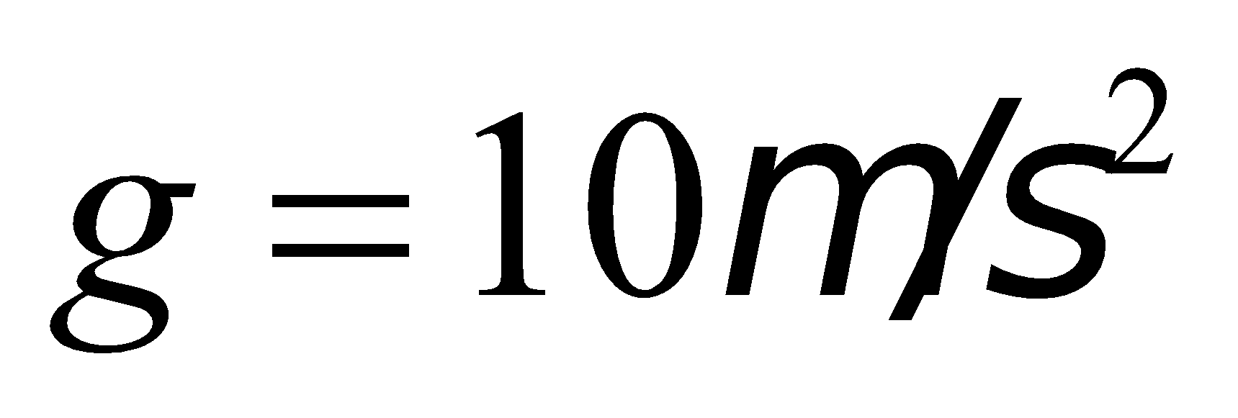 và khối lượng riêng của nước là 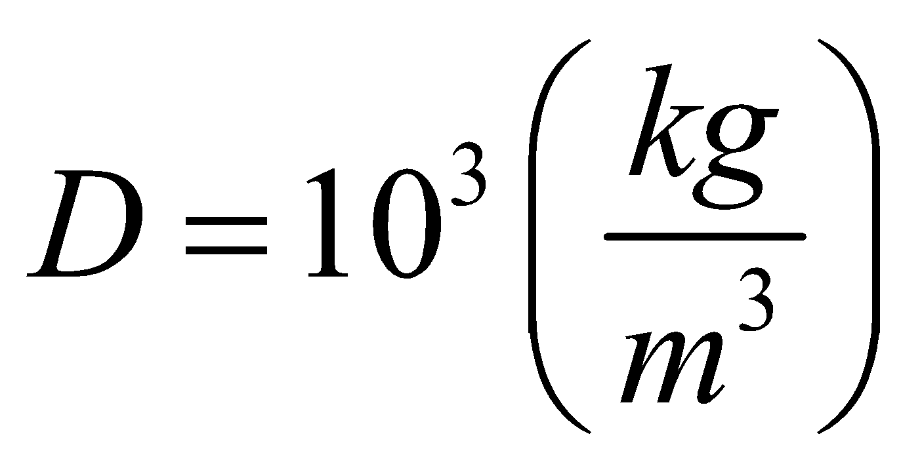. Công suất của các tua bin phát điện bằng
A.50MW. B. 39,2MW. C.40MW. D. 2400MW.
Câu 80. Một nhà máy thuỷ điện có hồ chứa nước nằm ở độ cao h so với nơi đặt các tua bin của máy phát điện. Cho biết lưu lượng nước từ hồ chảy vào các tua bin là 10000 m³/ phút và các tua bin có thể thực hiện việc biến đổi năng lượng thành điện năng với hiệu suất là H₁ = 80% và hiệu suất của máy phát điện là H₂ = 85%. Công suất đo được mà máy phát điện cung cấp là P = 20/9MW. Lấy và khối lượng riêng của nước là .Chiều cao của hồ nước gần giá trị nào nhất sau đây?
A.66m. B. 50m. C. 33m. D. 23m.
Câu 81. Một vật có khối lượng 10kg chịu tác dụng của một lực kéo 80N có phương hợp với độ dời trên mặt phẳng ngang 30⁰. Hệ số ma sát trượt giữa vật và mặt ngang là k= 0,3. Lấy g =10m/s². Hiệu suất của chuyển động khi vật đi được quãng đường 20m là
A.74%. B. 68%. C. 85%. D. 80%.

ĐÁP ÁN
Câu | 1 | 2 | 3 | 4 | 5 | 6 | 7 | 8 | 9 | 10
ĐA | C | D | C | B | B | C | D | A | C | D
Câu | 11 | 12 | 13 | 14 | 15 | 16 | 17 | 18 | 19 | 20
ĐA | A | C | A | B | D | A | D | C | A | C
Câu | 21 | 22 | 23 | 24 | 25 | 26 | 27 | 28 | 29 | 30
ĐA | C | C | C | B | B | C | B | D | B | B
Câu | 31 | 32 | 33 | 34 | 35 | 36 | 37 | 38 | 39 | 40
ĐA | A | B | D | D | B | A | B | A | C | D
Câu | 41 | 42 | 43 | 44 | 45 | 46 | 47 | 48 | 49 | 50
ĐA | C | D | A | D | D | C | B | B | D | A
Câu | 51 | 52 | 53 | 54 | 55 | 56 | 57 | 58 | 59 | 60
ĐA | A | A | D | D | A | C | A | D | A | A
Câu | 61 | 62 | 63 | 64 | 65 | 66 | 67 | 68 | 69 | 70
ĐA | B |  | C | B |  | B | B | A | B | C
Câu | 71 | 72 | 73 | 74 | 75 | 76 | 77 | 78 | 79 | 80
ĐA | D | C | D | A | B | B | A | D | C | C

